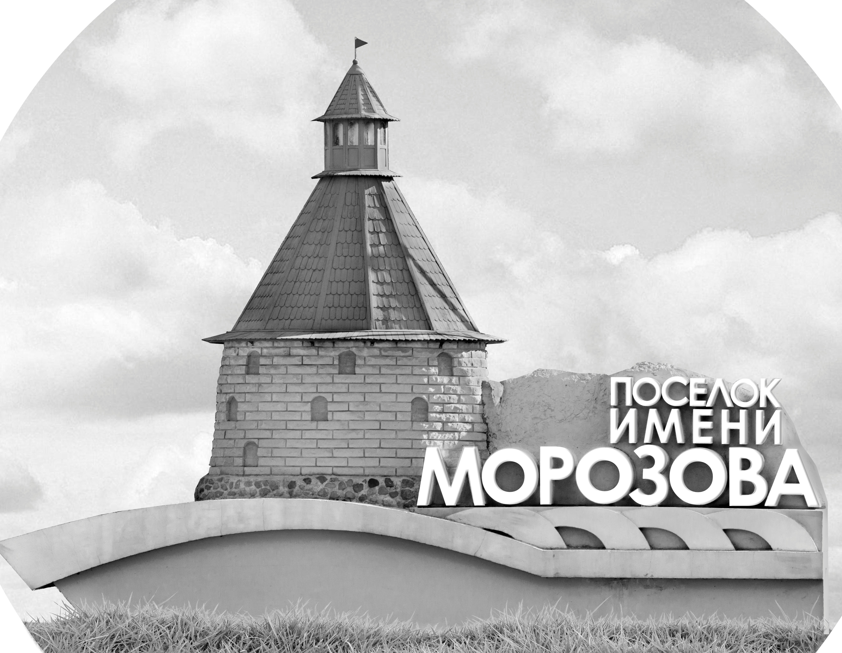 | ОФИЦИАЛЬНЫЙ ПРОТОКОЛ МАТЧА | Год рождения/Дивизион
 |  | 2005
1
Соревнование | Кубок ЛАДОГИ |  |  | Дата | 25.08.2019 | Игра № | 14
Место проведения | ЛЕНИНГРАДСКАЯ ОБЛАСТЬ | Арена | «ХОРС» | Время | 13-30 | Зрители | 100

«A» «Спартак» Санкт-Петербург |  |  |  |  |  | Взятие ворот |  |  |  |  |  |  | Удаления
№ | Фамилия Имя |  | (К/А) | Поз. | Игр. | # | Время |  | Г | А 1 | А 2 | ИС | Время |  | № | Мин | Нарушение | Начало |  | Оконч.
1 | Гусев Глеб |  |  | В | Да | 1 | 12 | 40 | 97 |  |  |  | 4 | 01 | 29 | 2 | ЗД-КЛ | 4 | 01 | 6 | 01
30 | Ваганов Даниил |  |  | В | Нет | 2 | 27 | 13 | 12 |  |  |  | 10 | 31 | 97 | 2 | ТЛ-КЛ | 10 | 31 | 12 | 31
2 | Николаев Аким |  |  | З | Да | 3 | 36 | 01 | 35 | 12 |  | +1 | 29 | 33 | 5 | 2 | ТЛ-КЛ | 29 | 33 | 30 | 52
4 | Николаев Константин |  |  | З | Да |  |  |  |  |  |  |  | 36 | 49 | 97 | 2 | НП-АТ | 36 | 49 | 38 | 49
5 | Мастрюков Михаил |  |  | З | Да |  |  |  |  |  |  |  | 41 | 25 | 42 | 2 | ПОДН | 41 | 25 | 43 | 25
7 | Щукин Дмитрий * |  |  | З | Да
8 | Логунов Роман |  |  | Н | Да
11 | Насибуллин Тимур |  |  | Н | Да
12 | Обухов Егор |  |  | Н | Да
16 | Лазовский Алексей |  |  | Н | Да
17 | Медведев Максим |  |  | Н | Да
19 | Абрамов Артём |  |  | З | Да
20 | Ситов Ярослав |  |  | Н | Да
26 | Полярус Павел |  |  | Н | Да
29 | Филиппов Максим |  |  | Н | Да
35 | Старосельцев Никита |  |  | Н | Да
42 | Маслов Кирилл |  |  | Н | Да
45 | Шапкин Александр |  |  | Н | Да
55 | Репка Игорь |  |  | З | Да
63 | Серов Михаил |  |  | Н | Да
87 | Лифшиц Савелий |  | К | Н | Да
96 | Иванов Игорь |  |  | Н | Да
97 | Королев Иван |  |  | Н | Да
Главный тренер |  | Пстыга Александр |  |  |  | Тренер |  |  |  |  |  |  |  |  |  |  | подпись | ‌

«Б» «Авангард» Балашиха, МО |  |  |  |  |  | Взятие ворот |  |  |  |  |  |  | Удаления
№ | Фамилия Имя |  | (К/А) | Поз. | Игр. | # | Время |  | Г | А 1 | А 2 | ИС | Время |  | № | Мин | Нарушение |  | Начало |  | Оконч.
48 | Ложкин Роман |  |  | В | Нет | 1 | 30 | 52 | 7 | 90 |  | +1 | 1 | 25 | К | 2 | ЧС-СТ |  | 1 | 25 | 3 | 25
59 | Давыдов Иван |  |  | В | Да | 2 | 44 | 38 | 7 | 90 |  |  | 32 | 29 | 52 | 2 | УД-КЛ |  | 32 | 29 | 34 | 29
7 | Кулабухов Иван * |  | К | З | Да |  |  |  |  |  |  |  | 35 | 55 | 11 | 2 | УД-КЛ |  | 35 | 55 | 36 | 01
10 | Горячев Алексей |  | А | Н | Да
11 | Колков Максим |  |  | З | Да
12 | Стюарт Андрей |  |  | З | Да
13 | Фурса Роман |  |  | Н | Да
15 | Кружаленко Владислав |  |  | З | Да
16 | Иванов Михаил |  |  | Н | Да
17 | Харламов Кирилл |  |  | З | Да
41 | Гуркин Степан |  |  | Н | Да
44 | Микаэльян Мария |  |  | Н | Да
52 | Волков Данила |  |  | Н | Да
56 | Даутов Мейрам |  |  | Н | Да
62 | Литвинцов Матвей |  |  | З | Да
67 | Балабанов Арсений |  | А | Н | Да
72 | Иванчук Святослав |  |  | Н | Да
83 | Мищенко Данила |  |  | Н | Да
86 | Лебедев Макар |  |  | З | Да
89 | Овсянников Иван |  |  | З | Да
90 | Горшков Арсений |  |  | Н | Да
Главный тренер |  | Максименко Андрей |  |  |  | Тренер |  | Ямашев Роман |  |  |  |  |  |  |  |  | подпись | ‌

Послематчевые броски |  |  |  |  | Игра вратарей |  |  |  | По периодам |  | 1 | 2 | 3 | ОТ | ПБ | Общ. | Время игры
«А» | «Б» | Вр «А» | Вр «Б» | Счет | Время |  | «А» | «Б» | Взятие ворот | «А» | 1 | 1 | 1 |  |  | 3 | Начало | 13 | 39
 |  |  |  |  | 0 | 00 | 1 | 59 |  | «Б» | 0 | 0 | 2 |  |  | 2 | Окончание | 14 | 43
 |  |  |  |  | 44 | 13 | 1 |  | Штрафное время | «А» | 4 | 2 | 4 |  |  | 10 | Тайм-аут «А»
 |  |  |  |  | 44 | 38 | 1 | 59 |  | «Б» | 2 |  | 4 |  |  | 6 | Тайм-аут «Б» | 41 | 25
 |  |  |  |  | 45 | 00 | 1 | 59 | Броски по воротам | «А»
 |  |  |  |  |  |  |  |  |  | «Б» |  |  |  |  |  |  | ‌
 |  |  |  |  |  |  |  |  | Судьи при оштрафованных игроках |  |  |  |  | Судья времени игры
 |  |  |  |  |  |  |  |  |  | ‌ |  |  |  | Секретарь
 |  |  |  |  |  |  |  |  | ‌Информатор | ‌ |  |  |  | подпись  ‌

Главный судья |  | Лучшие игроки матча | «Спартак» | Щукин Дмитрий № 7
Главный судья |  |  | «Авангард» | Кулабухов Иван № 7
 |  | подпись‌ |  | Замечания на обороте | Да | Нет

